第四讲 功和能
湖南郴州市湘南中学 陈礼生
一、知识点击
1．功、功率和动能定理
⑴功 功是力对空间的积累效应．如果一个恒力作用在一个物体上，物体发生的位移是，那么力在这段位移上做的功为 W=Fscosθ
在不使用积分的前提下，我们一般只能计算恒力做的功．但有时利用一些技巧也能求得一些变力做的功．
⑵功率：作用在物体上的力在单位时间内所做的功．
平均功率：
瞬时功率：
⑶动能定理
①质点动能定理：
②质点系动能定理：若质点系由n个质点组成，质点系内任何一个质点都会受到来自于系统以外的作用力（外力）和系统内其他质点对它的作用力（内力），在质点运动时这些力都将做功．
即
2． 虚功原理：许多平衡状态的问题，可以假设其状态发生了一个微小的变化，某一力做了一个微小的功△W，使系统的势能发生了一个微小的变化ΔE，然后即可由ΔW=△E求出我们所需要的量，这就是虚功原理．
3．功能原理与机械能守恒
⑴功能原理：物体系在外力和内力（包括保守内力和非保守内力）作用下，由一个状态变到另一个状态时，物体系机械能的增量等于外力和非保守内力做功之和．
因为保守力的功等于初末势能之差，即
⑵机械能守恒：当质点系满足：，则ΔE =0即E_{K} + E_{P} = E_{K0} + E_{P0}=常量
机械能守恒定律：在只有保守力做功的条件下，系统的动能和势能可以相互转化，但其总量保持不变．
说明：机械能守恒定律只适用于同一惯性系．在非惯性系中，由于惯性力可能做功，即使满足守恒条件，机械能也不一定守恒．对某一惯性系W_{外}=0，而对另一惯性系W_{外}≠0，机械能守恒与参考系的选择有关。
4．刚体定轴转动的功能原理
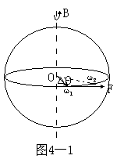
若刚体处于重力场中，则：M_{外}=M_{其外}+M_{G}（M_{其外}表示除重力力矩M_{G}以外的其他外力矩）
W=W_{其外}+W_{G}=（M_{其外}+M_{G}）θ= E_{Kr}
而
即为重力场中刚体定轴转动的功能原理．
若呱，即M_{其外}＝0，则：
刚体机械能守恒．
二、方法演练
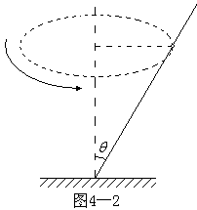
类型一、动力学中有些问题由于是做非匀变速运动，用牛顿运动定律无法直接求解，用动能定理，计算细杆对小环做的功也比较困难，因此有时在受力分析时必须引入一个惯性力，这样就可以使问题简化很多。
例1．如图4—2所示，一光滑细杆绕竖直轴以匀
角速度ω转动，细杆与竖直轴夹角保持不变，一
个相对细杆静止的小环自离地面h高处沿细杆下滑．
求小球滑到细杆下端时的速度．
分析和解：本题中由于小环所需向心力不断减小，
因此小环不是做匀变速运动，用牛顿运动定律无法
直接求解，用动能定理，计算细杆对小环做的功也
比较困难，因此我们选择细杆做参考系，分析小环
受力时必须加上一个惯性力，小环在旋转的非惯
性系中，虽然有径向运动，受到科里奥利力的作用，
但小环在切向无位移，科里奥利力不做功．惯性离心力,随半径r的减小均匀减小，所以小环由半径r₀处移到下端r=0处，惯
性离心力对r的平均值为
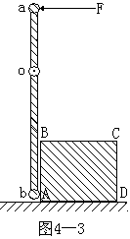
惯性离心力做的功：
重力做功为： W₂ = mgh，
由动能定理得
类型二、在功能关系的问题中有些也牵涉到速度关联的问题，在解题中必须注意到它们之间的约束条件，找出有关速度关系，才能准确利用功能原理即可求解．
例2．如图4—3所示，一根长为的细刚性轻杆的两端分别连结小球a和b，它们的质量分别为m_{a}和m_{b}．杆可绕距a球为处的水平定轴O在竖直平面内转动．初始时杆处于竖直位置，小球b几乎接触桌面．在杆的右边水平桌面上，紧挨着细杆放着一个质量为m的立方体匀质物块，图中ABCD为过立方体中心且与细杆共面的截面．现用一水平恒力F作用于a球上，使之绕O轴逆时针转动，求当a转过角时小球b速度的大小，设在此过程中立方体物块没有发生转动，且小球b与立方体物块始终接触没有分离．不计一切摩擦．
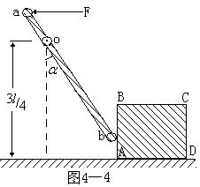
解析：如图4—4所示，用表示a转过。角时b球速
度的大小，表示此时立方体速度的大小，则有
由于b与正立方体的接触是光滑的，相互作用力总是沿
水 平方向，而且两者在水平方向的位移相同，因此相
互作用的作用力和反作用力做功大小相同，符号相反，做功的总和为0.因此在整个过程中推力F所做的功应等于球a、b和正立方体机械能的增量．现用表示此时a球速度的大小，因为a、b角速度相同，,0，所以得
根据功能原理可知
将①、②式代人③可得
解得
类型三、一些平衡状态的问题，用平衡条件很难或无法求解，这时可以假设其状态发生了一个微小的变化，就可以设想某一力做了一个微小的功△W，然后用虚功原理就可以很简单地解答出问题．
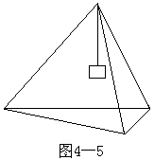
例3．如图4—5所示，一轻质三足支架每边长度均为，每边与竖直线成同一角度θ，三足置于一光滑水平面上，且恒成一正三角形．现用一绳圈套在三足支架的三足上，使其不能改变与竖直线间的夹角，设三足支架负重为G，试求绳中张力F_{T}．
分析和解：在本题这可以取与原平衡状态逼近的另一平
衡态，从而虚设了一个元过程，此过程中所有元功之和
为零，以此为基本关系列出方程，通过极限处理，从而
求得最后结果．
分析支架受力：由于负重受到重力G，支架的每边足部同时
受到两侧绳的拉力F_{T}，易得其合力为，方向指向三足
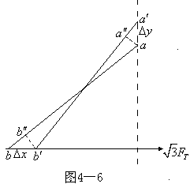
构成的正三角形的几何中心，支架三边足部受水平地面支持力F_{N}，此力方向竖直向上。现设想支架各边足底在力作用下向正三角形中心移动一极小位移，因而支架的高度升高了,则在此虚拟的微动讨程中，力有一元功．F_{N}力不做功．负重重力势能增大．对系统用功能原理得
上式中，支架升高与关系如图4—6，图中支
架一边位置从ab变为a'b'，作b'b" ⊥ ab, aa" ⊥ a' b'，
由于很小，ab边转过的角度△θ也很小，故可认
为a"b'=ab"，且a'b'边与竖直方向夹角为θ，则有
, 即
于是可得，即。

类型四、能量守恒的问题往往牵涉到摩擦力做功和碰撞，摩擦力做功要消耗机械能，而碰撞可以造成多过程，两者结合起来就很容易在物理学中出现一些数列问题，因此在解题中如何通过能量关系的计算得出有关的通式是解决这类问题的关键。
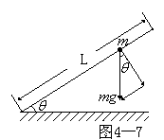
例4．一固定的斜面，如图4—7所示，倾角θ= 45⁰，斜面长L = 2.00 m.在斜面下端有一与斜面垂直挡板，一质量为m的质点，从斜面的最高点沿斜面下滑，初速度为零．质点沿斜面到斜面最低端与挡板发生弹性碰撞．已知质点与斜面间的滑动摩擦因数μ=0.20.试求此质点从开始运动到与挡板发生第11次碰撞的过程中运动的总路程．
分析和解：在本题中由于质点与挡板发生弹性碰撞，故机械能消耗在摩擦力做功上，因此只要求出下滑和上滑一个来回通过的路程的通式，就可用数列的方法求解了。
质点在沿斜面滑动的过程中，受到摩擦力的大小为
若质点从斜面最高点第一次到达斜面最低端时的速度为
，则有
①
质点与斜面挡板发生弹性碰撞后，以速度开始沿斜面上滑．若上滑的最大路程为L_{l}，则有 ②
由①、②两式得
即
令上式等号右边的数值等于，并以θ=45⁰，μ=0.20代入，则得
，
按同样的推理可知质点在第2次碰撞后上滑的距离为
依此类推，可知在第10次碰撞后上滑的距离为：
第1次碰撞前质点运动的路程为：
第2次碰撞前质点运动的总路程为：
依此类推，可知在第11次碰撞前，即从开始到发生第11次碰撞期间，质点运动的总路程为：
上式等号右边的数值，可根据数学上等比级数求和的公式算出，即
，故S₁₀=9．86 m.
类型五、机械能守恒的问题往往还可以与刚体的约束条件的问题结合在一切，解决这类问题时一方面要考虑到约束面的约束反力，另一方面又要考虑约束反力是否做功，如果不做功，可重点考虑系统的质心变化和能量的关系，以及约束各点的速度关联。
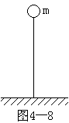
例5．如图4—8所示，质量为m的钢球下连一根可不计质量的轻杆，杆长为L,杆原来直立在光滑的水平面上，轻推一下后，问：（1）小球下落的轨迹是什么？（2）球在离地L/2处，杆着地点的速度为多少？
分析和解：（1）由球和杆组成的系统，因杆的质量可以忽略．
所以系统 的质心在球心．又因水平面光滑，该系统所受的
外力有重力mg、水平面的约束反力（即支持力）N均沿竖
直方向，故有,且由于t=0时，,于是有
即系统的质心—球心将沿着杆原来的直立方向运动，其轨迹为竖直线，
如图4一8所示。
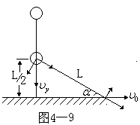
（2）球（系统）下落过程中，只有重力做功，故机械能守恒．因此当球离地面L/2时，根据机械能守恒定律，有
由上式得：
又因杆不会伸长或缩短，即杆可视为刚体，所以杆
两端的速度沿杆的方向的投影必须相等，根据图
4一9可知：，是杆与地面
的夹角，可算出.所以
类型六、能量耗损的问题特别要注意的是两种基本的形式：转化和转移。解题时往往出现对某种耗散力的忽视把能量守恒的问题当成机械能守恒的问题来解。
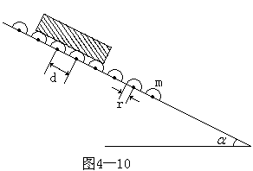
例6．在一个倾角为的斜面上镶嵌着许多同样的滚筒，相邻滚筒间的距离为d。滚筒沿水平方向放置，质量为m,半径为r的表面覆盖橡胶的圆柱形铁棍．质量为m、长度远大于d的厚木板在斜面的顶端释放，如图3-43所示．
求木板的最终速度，忽略空气阻力和
滚筒转轴处的摩擦力．
分析和解：厚木板滑动距离L时，有个
滚筒得到角速度.厚木板势能
的减少为，而每个滚筒的动能为，上述结论考虑了滚筒表
面最终的切向速度应该与木板的速度相等，而每个滚筒的转动惯量为.
认为木板下降过程中损失的重力势能，全部转化成为滚筒的动能是不正确的．在此情况下由式 ①
可以得到木板的最终速度为
然而，这个结果是错误的，因为没有考虑滚筒加速过程中由摩擦力作用而导致的热量损失．令单个滚筒与木板之间的摩擦力为F（t）（没有必要假定这个力不随时间变化）．在Δt时间间隔内，滚筒角动量的变化为： ②
把上式的变化对时间取和，从而得出滚筒最终速度的一个方程：
③
另一方面，在时间△t内，克服摩擦力所做的功（热散失）ΔQ为摩擦力与滚筒表面相对位移之积
考虑式②、③，总的耗散能量为
在上式的计算中利用了等式．这个结果表明，摩擦生热损失的能量与滚筒得到的动能相等．需要注意的是，这个结果既不依赖于摩擦力的大小，也不依赖于摩擦力随时间的变化．
正确的能量守恒方程不是①式，而应该是
可以得到木板的最终速度为
三、小试身手
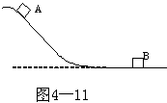
1． 一质量为m的小滑块A沿斜坡由静止开始下滑，与一质量为km的静止在水平地面上的小滑块B发生正碰撞，如图4—11所示，设碰撞是弹性的，且一切摩擦均不计，为使二者能且只能发生两次碰撞，则k的值应满足什么条件？

2． 半径等于r的半球形水池内充满了水如图4—12所示，把池内的水完全抽出至少要做多少功？
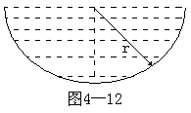

3． 有一台反作用式汽艇的喷水式发动机，其进水孔面积为S₁=0.9m²，而出水孔面积为S₂=0.02m²，求发动机的效率．

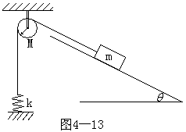
4． 如图4—13所示，已知滑轮的质量为M，半径为R，物体的质量为m，弹簧的劲度系数为k，斜面的倾角为θ,物体与斜面间光滑．物体从静止释放，释放时弹簧无形变．设细绳不伸长．且与滑轮无相对滑动，忽略轴间摩擦力矩，求物体沿斜面下滑时的速度多大？（滑轮视作薄圆盘）

5．如图所示，有一固定的、半径为 a 、内壁光滑的半球形碗（碗口处于水平位置）, O 为球心．碗内搁置一质量为 m 、边长为 a 的等边三角形均匀薄板 ABC．板的顶点 A 位于碗内最低点，碗的最低点处对 A 有某种约束使顶点 A 不能滑动（板只能绕 A 点转动）.
（1）当三角形薄板达到平衡时，求出碗对顶点 A 、 B 、 C 的作用力的大小各为多少．
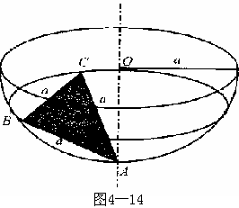
（2）当板处于上述平衡状态时，若解除对 A 点的约束，让它能在碗的内表面上从静止开始自由滑动，求此后三角形薄板可能具有的最大动能．

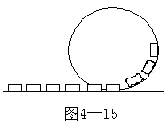
6．玩具列车由许多节车厢组成，它以恒定速率沿水平轨道行驶进人“死圈”（图4—15）。列车全长为L，圈半径为R，（）．则列车应具有多大的初速度，才能确保节车厢脱离轨道？

7．如图4一16所示，长为L的细绳上端固定在天花板上靠近墙壁的0点，下端系一质量为m的小球竖直悬挂起来，A点是平衡时小球的位置，现保持绳绷直，将小球从A点拉开到绳水平的位置B，然后在OA连线上于墙上固定一细长的钉子于某点，问夏历两种情况下，钉子到悬点O的距离各是多少？
（1）将球释放后，绳被钉子挡住，以钉子0₁为圆心做圆周运动，如图4—17所示;
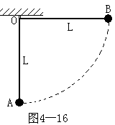
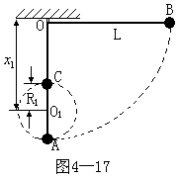
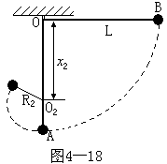
（2）将球释放后，绳被钉子O₂挡住，小球刚好能击中钉子，如图4—18所示.

8． 两根长度均为的刚性轻杆，一端通过质量为m的球形铰链连接，另一端分别接质量为m和2m的小球．将此装置的两杆并拢，铰链向上竖直地放在桌上，然后轻敲一下，使球往两边滑，但两杆始终保持在竖直面内（图4一19），忽略一切摩擦．求：
（1）铰链碰到桌面前的速度；
（2）当两杆夹角为90⁰时，质量为2m的小球的速度；
（3）当两杆夹角为90⁰时，质量为2m的小球的位移s₂.
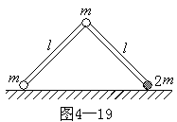

9．水平面上有一质量为M的木块，其斜面上放一质量为m的小木块（可看做质点），从静止在高度为h处下滑到底，（图4—20所示）。设斜面的倾角为，各接触面的摩擦均可忽略不计，试求：
（1）下滑过程中，契形木块对水平面的压力；
（2）当m刚下滑到水平面上时，M滑行的距离；
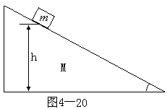
（3）当m刚下滑到水平面上时，M对m的所做的功。

参考解答

1．解：设碰撞前A的速度为v₀，碰撞后A、B的速度分别为v₁和V₁，则
mv₀＝mv₁＋kmV₁，mv₀²＝mv₁²＋kmV₁²，可解得：
v₁＝v₀，V₁＝v₀，
为使A能回到坡上，要v₁＜0，这导致k＞1；为使A能再追上B，应有－v₁＞V₁，导致k＞3；于是要发生第二次碰撞必须要k＞3。
设第二次碰撞后A、B的速度分别为v₂和V₂，则
m（－v₁）＋kmV₁＝mv₂＋kmV₂，mv₁²＋kmV₁²＝mv₂²＋kmV₂²，可解得：
v₂＝v₀，V₂＝v₀，
若v₂＞0必不会发生第三次碰撞，若v₂＜0，但－v₂≤V₂，也不会发生第三次碰撞，则由－v₂≤V₂可解得5－≤k≤5＋，所以要能且只能发生两次碰撞的条件是交集
3＜k≤5＋。
2．解：如题图所示，沿着容器的竖直直径，我们将水池内的水均匀细分成n层，每一元层水的高度△ ， 很小，故每一层水均可看做是一个薄圆柱，水面下第层水柱底面的半径，这层水的质量为
那么将这层水抽出至少应做的功是
而将池内水完全抽出至少要做的功就是
3．解：在Δt时间内发动机吸收的水的体积为（其相对汽艇的速度为），动能关系式为
水喷出的速度为u，其动能关系式为：
因为水是不可压缩的，所以有，由此得，
由此可得发动机所做的功为
而有效功为（ F为对汽艇的反作用力）
所以
4．解：选择m、M、弹簧和地球为系统，只受重力和弹力，其他外力不做功，故系统的机械能守恒
由以上三式解得：
5．解：（1）由几何关系知道OABC是边长为a正四面体，则有N_{BC}＝N_{B}，N_{B}＝N_{C}，OD＝AD＝a/2，OP＝AG＝a/3，∠ODA＝π－2α，
所以由正弦定理得：＝，
则sin α＝/，cos α＝/3，在ΔAPO中，
AP＝＝/，
由正弦定理得： ＝＝＝，
对力三角形也有：＝＝＝，
可解得：N_{A}＝mg/3，N_{B}＝N_{C}＝mg/3，
（2）解除约束后重心最低的位置为板处于水平位置时，原来重心高为h＝AGcos∠DAO＝AGcos α＝a/3，，最后重心高为h’＝a－OG'＝a－a/，E_{k}＝mg（h－h’）＝mga。
6．解：（1）设列车的“线密度”为，则由机械能守恒有
，
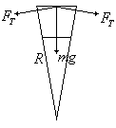
①
（2）不难判断轨道顶部的车厢最容易脱离轨道，
该车厢受力如 右图所示，两个F_{T}是两边其他车厢对它的拉力。
，将代入，有
②
（3）用虚功原理求F_{T}，对左半侧或右半侧的列车来说，移动一小段Δs，F_{T}做的功是，效果是使Δs长的车厢升高2R高度，因而有
，即 ③
由①②③可解得，所以
7．解：以绳、球为研究对象，摆动过程中机械能守恒，而要使球能绕钉子做圆周运动，球必须能经过圆周的最高点C，为此据牛顿第二定律在最高点处的速度必须大于等于一临界值，即绳中拉力为零时的线速度，据此可求出位置O₁。
要小球能击中钉子，则钉子应另有一个位置，使得挡后先做圆周运动，在到达最高点C以前，在过钉子所在水平面之后的某一位置D，绳子松弛，球做斜上抛运动。同时击中钉子，同时利用运动过程中机械能守恒，在D点绳松弛瞬时球还在做圆周运动应满足牛顿第二定律，此后开始斜上抛又应满足斜上抛运动规律，从而求出钉子的位置O₂。
（1）取小球、地球为一系统，设钉子到悬点的距离，小球绕O₁刚好能做圆周运动，其半径为R₁，以小球圆周运动的最高点C为重力势能零点，则小球从B摆动到C的过程中机械能守恒。有： ①
②
③
由①②③式解得：
即钉子到悬点的距离至少为
（2）取小球、地球为一系统，设小球绕O₂刚好能击中钉子，且绕钉子做圆周运动时半径为R₂，钉子到悬点的距离，当小球做圆周运动到D点时速度为，O₂D与O₂O之间夹角为θ，这时绳中拉力刚好为零，并取D点为重力势能零点，则小球从B摆动到D的过程中机械能守恒：
由此得： ①
②
此后小球做斜上抛运动，设从D到击中O₂的时间为t，则有
③
④
由①②③④式解得，
即钉子O₂到悬点O的距离为
8． 解：（1）铰链碰到桌面前，三物体水平方向速度相同，由动量守恒可知，它们的水平速度必为零．两小球也不可能有竖直速度，因此铰链的竖直速度
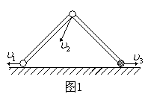
（2）当两杆成90⁰时，设两小球的速度分别为和（水平方向），饺链的速度为,，与左杆的夹角为θ（图1）．
根据杆的长度不能变，所以有
①
②
根据物体系水平方向动量守恒，可得
③
根据机械能守恒
④
如图2，设铰链速度的水平分量和竖直分量分别是和，则有
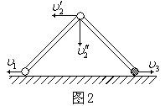
可以比较方便地解得：
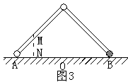
（3）这个问题可用动量守恒定律的一个推论来解决，
一个 物体系如果在水平方向上不受外力的作用，
那么这个物体的质心在水平方向上的运动状态不会
改变。本题中三个物体的质心在水平方向上不会移动．
当杆成90⁰角时，A和C的质心在M点，投影在N点，
因此三物体总的质心投影在NB的中点O点（图3），
最初B球就是在O点，所以B球移动了
9．解：（1）设在运动时地面对M的支持为R，m对M的压力为F_{N}，M的加速度为，m的加速度为．
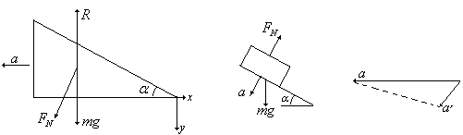
对M： ①
②
对m： ③
其中是木块斜面对m的牵连加速度， ④
由①②③④式解得 ⑤
M对水平面的压力与R大小相等，方向相反。
（2）m从高度h处由静止沿斜面下滑到水平面上时，设m相对于M的速度为，此刻M后退的速度为，m相对于地面参考系的速度为
根据速度叠加原理，、和的关系式为，即
⑥
因为水平方向合外力为零，所以m与M系统的水平方向动量守恒，即
⑦
据题意，系统的机械能守恒，此时有 ⑧
由⑥⑦⑧三式联立解得
又由①②③④式解得木楔M后退的加速度为
所以，M向后滑行的距离为：
（3）
20081223

